Челя́бинск — административный центр Челябинской области.
«Танкоград» в годы Великой Отечественной войны.
Население города — 1 130 300 человек. В агломерации, включающей Копейск, Коркино и другие населённые пункты, приблизительно 1,3 млн. Миллионный житель родился 13 октября 1976.
Площадь города в границах муниципального образования — около 837 км².
Крупный транспортный узел (железные и шоссейные дороги; Транссибирская магистраль). Аэропорт «Челябинск». Крупный промышленный центр с предприятиями металлургии, машиностроения и металлообработки, приборостроения, лёгкой и пищевой промышленности.
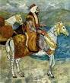
История
Происхождение топонима
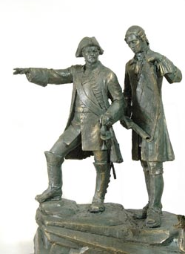
Насчёт происхождения топонима «Челябинск» существует несколько версий. Самое старое объяснение, бытовавшее среди потомков первопоселенцев и старожилов, говорит о том, что название крепости «Челя́ба» восходит к башкирскому слову «Силәбе», то есть «впадина; большая, неглубокая яма». Было дано по названию урочища. В пользу этой версии говорят заметки немецкого путешественника И. Г. Гмелина, посетившего Челябинскую крепость в 1742 году. На сегодняшний день эту версию можно считать наиболее распространенной.
Впоследствии появлялись различные альтернативные версии:
Согласно исследователю А. В. Орлову, Челябинскую крепость назвали по деревне Селяба, стоявшей на р. Селябка. В пользу этой версии высказывался и В. А. Весновский, который в своем справочнике в 1909 г. писал, что по преданиям ко времени основания Челябинска на этом месте была башкирская деревня Селяба[6].
По мнению некоторых ученых (У. К. Сафиулин, Г. Ф. Сатаров, Ю. Г. Подкорытов), деревню основал легендарный тюркский герой Селямбей.
Г. А. Турбин считал, что это была деревня башкирского тархана Таймаса Шаимова, имевшего почетное звание «челяби».
Вполне вероятно, что на месте современного Челябинска находились вотчинные земли тюркского героя Селяби-Челеби.
Некоторые исследователи выводят название от тюркского корня «челяби» («селяби»), то есть «благородный»
Существует версия происхождения топонима от названия реки, так как немалое число селений именовалось по рекам, вблизи которых они строились. У тюркских народов было заведено называть реки по именам владельцев тех вотчинных земель, где они протекали. Противники данной версии отмечают, что во времена появления русских на Южном Урале (кон. XVII — нач. XVIII вв.) никаких селений вблизи р. Миасс не существовало, поскольку это была территория башкирских племен и жить рядом с ними было небезопасно. Во времена татаро-монгольского ига было распространено почетное имя-звание Челеби (Челубей). Антропоним Челеби в исламском мире относится к эпитетам со значением сильной, влиятельной личности (в переводе с тюркского — «миловидный, красивый, солнцеподобный»). В истории можно найти множество подтверждений существования этого антропонима. Так, например, на Куликовом поле в предшествующем битве поединке с монахом Пересветом с татарской стороны участвовал богатырь Челубей. Челибиром звали одного из батыров, служивших черниговским князьям. В XV в. Турцией правил султан Мехмед I Челеби. Известный турецкий ученый XVII в. Хаджи Халифе носил псевдоним Кятиб Челеби. В переводе с турецкого языка на русский «челяб» означает «Бог», а «челяби» — «божественный», «одаренный Богом». Омар Хайям Челяби — также имел подобный титул, означавший «Великий».
Основание
В 1736 году, 13 сентября полковник А. И. Тевкелев «в урочище Челяби от Миясской крепости в тридцати верстах заложил город». Крепость была основана с согласия владельца земли, на которой планировалось строительство, — башкирского тархана Таймаса Шаимова; что в конечном итоге привело к освобождению башкир от податного обложения.Позже, по поручению А. И. Тевкелева, завершал строительство Челябинской крепости майор Я. Павлуцки. Он же, предположительно, несколькими годами ранее осуществлял поиск места под крепость.
20 июня 1742 года немецкий путешественник И. Г. Гмелин составил первое описание крепости: «Эта крепость также находится на реке Миясс, на южном берегу, она похожа на Миясскую, но побольше и окружена только деревянными стенами из лежащих бревен. Каждая стена имеет примерно 60 саженей. Она заложена вскоре после Миясской крепости, а имя получила от ближайшего к ней, находящегося выше на южной стороне реки леса, по-башкирски Челябе-Карагай».
В 1743—1781 гг. — центр Исетской провинции, согласно указу Оренбургской комиссии от 22 сентября 1743, до этого просто входил в её состав.

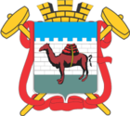

В 1774 году благодаря действиям воеводы А. П. Верёвкина, выдержал осаду пугачёвцев, однако в феврале 1775 года пугачевцы взяли город. В освобождении города помог прибывший с подкреплением генерал И. А. Деколонг. В 1781 году Челябинск сначала был отчислен к Пермскому наместничеству Екатеринбургской провинции, а потом к Уфимскому. 6 июня 1782 года указом русской императрицы Екатерины II был утверждён герб уездного города Челябинска Оренбургской губернии Уфимского наместничества. В верхней части щита располагается уфимский герб, а в нижней навьюченный верблюд, в знак того, что через город проходили торговые пути. С 1804 года Челябинск — уездный город Оренбургской губернии.
В 80-е годы XVIII века Челябинск был тихим уездным городом, но и в нём случались события мирового масштаба. Так в 1788 году группа врачей во главе с С. С. Андриевским изучили симптомы и дали название сибирской язве, а также первыми в мире изобрели сыворотку против этой смертоносной болезни[14]. Имя С. С. Андриевского с 2007 года носит сквер на пересечении улиц Энгельса-Худякова-Воровского.
В XVIII веке на реке Миасс начались первые разработки россыпного золота, была официально открыта золотоносная жила, с которой в крае началась «золотая лихорадка». В первой половине XIX века в среде горожан начинает формироваться торгово-ремесленная прослойка. К середине XIX столетия город занимает прочное место в ярмарочной торговле Урала. В XIX веке через Челябинск прошла трансматериковая магистраль, и город стал перекрёстком железных дорог, «воротами Сибири», появились первые заводы, таможня, начинается крупная торговля хлебом, салом, кожей. По торговле хлебом Челябинская биржа конца XIX века — первая в России, по торговле импортным чаем — вторая. Челябинск, став железнодорожным узлом, становится крупнейшим торгово-посредническим центром России.
Сегодня Челябинск - современный город-миллионер, застроенный, в основном, в послевоенные десятилетия. От старой, дореволюционной Челябы остался небольшой «пятачок» изначального центра. Украшением города стали обновленные здания на улицах Кирова, Карла Маркса, Елькина, Труда, Каслинской и Васенко.
Челябинск - центр одной из наиболее развитых областей -пятой по объему промышленной продукции в Российской Федерации. В нем сегодня около 150 крупных предприятий. По индустриальной мощи в России впереди Челябинска лишь Москва, Петербург, Нижний Новгород и Екатеринбург. Около 40 % его продукции — металл. Челябинск дает треть отечественных ферросплавов, пятую часть труб, тяжелые гусеничные тракторы и дорожную технику, прицепы-супертяжеловозы, уникальные металлоконструкции, приборы. Челябинская продукция экспортируется в 60 стран мира.
Города-побратимы
Колумбия, США (с 1995 года)
Ноттингемшир, Великобритания (с 2000 года)
Рамла, Израиль (с 2000 года)
Урумчи, Китай (с 2004 года)

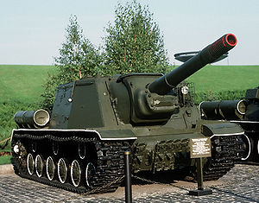

Во время Великой Отечественной войны Челябинск играл большую роль как тыловой город. Население города выросло с 270 до 650 тысяч человек. На базе более двух сотен эвакуированных в 1941 году предприятий, которые сливались с местными производствами, создавались гиганты индустрии — ЧКПЗ, ЧМК, ЧТПЗ. В Челябинске с 1941 по 1945 год размещался народный комиссариат танковой промышленности, один из крупнейших промышленных наркоматов СССР. Кроме того, в городе размещались наркомат боеприпасов, наркомат среднего машиностроения, наркомат электростанций. С 21 августа 1943 года Челябинск становится городом республиканского (РСФСР) подчинения.
Уже в начале войны Челябинск обрел второе, неофициальное имя — Танкоград. После соединения мощностей Челябинского тракторного завода с двумя эвакуированными предприятиями — ленинградским Кировским и Харьковским моторостроительным — огромное производство переключилось на выпуск танков.
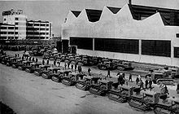
Массовое производство танков Т-34 было освоено всего за 33 дня. Впервые в мировой практике танкостроения сборка тяжелого танка была поставлена на конвейер. С 1943 года на ЧТЗ выпускались самоходно-артиллерийские установки СУ-152, а затем и ИСУ-152. Всего за годы войны на заводе было произведено 18 тысяч боевых машин, что составляет пятую часть от всех выпущенных в стране.
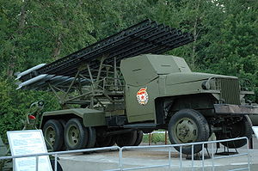
На заводе им. Колющенко было освоено производство установки БМ-13 — знаменитых «Катюш».
Предприятия города в годы войны производили дизель-моторы, боеприпасы (патроны, мины, бомбы, фугасы, реактивные снаряды), электрооборудование для боевых машин, детали для танков и автомобилей ЗИС, бронированные стекла для самолетов и другую необходимую для победы продукцию. К концу войны в каждом третьем танке и боевом самолете была челябинская сталь.

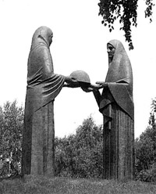

Факты, ставшие легендарными, и неизвестные страницы истории Около миллиона жителей Челябинской области ушли на фронт. Из них 250 тысяч, каждый четвертый, остались лежать на полях сражений. За годы войны 263 южноуральца были награждены Золотой медалью Героя Советского Союза, 57 – стали полными кавалерами Ордена Славы.
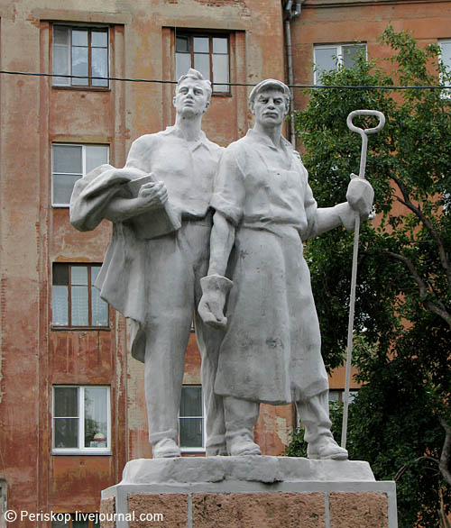
В начале войны в Челябинскую область было эвакуировано свыше 200 промышленных предприятий. Еще 35 крупных предприятий было построено. В их числе металлургический и трубопрокатный заводы в Челябинске. Магнитогорский металлургический комбинат возвел новые домны и мартеновские печи, освоил производство листовой брони. Не останавливаясь ни на минуту, работал Челябинский тракторный завод.
В тяжелейших условиях, по колено в снегу, люди разгружали оборудование, строили корпуса, выпускали первую продукцию – подчас под открытым небом. К станкам вставали женщины, старики, дети. Они работали по 12-16 часов в сутки, осваивали сложное оборудование, собирали замерзшими пальцами снаряды и патроны, танки и «катюши».
Уже в октябре 1941-го из Челябинска отправилась на фронт первая добровольческая танковая рота из семи тяжелых танков КВ. А в августе 1942 года с конвейера сошел легендарный танк Второй мировой - «Т-34». Чтобы наладить его серийное производство челябинцам потребовалось всего 34 дня.
За годы войны Танкоград дал фронту 18 тысяч тяжелых танков и самоходных артиллерийских установок, помимо этого - 48,5 тысячи танковых моторов. Ежемесячно выпускал 45 легендарных «катюш». Почти каждый третий снаряд, выпущенный по врагу, и броня каждого второго танка, были сделаны из магнитогорской стали и брони.
На территории области было развернуто свыше 100 госпиталей и больниц. Жители разместили у себя более 500 тысяч человек: эвакуированных, беженцев и раненых. Горькая жизненная ирония: «благодаря» войне уже в 1943 году Челябинск неофициально стал миллионным городом.
Несмотря на все трудности военного времени, в Танкограде развивалась сеть образовательных учреждений для детей. В 1942 году в Челябинске было 54 детских сада, которые посещали более 6 тысяч малышей. В январе 1944 г. в Советском районе был создан «Комсомольский фонд помощи детям фронтовиков».
В годы войны Челябинск стал одним из культурных центров страны. В городе были созданы: театр миниатюр, театр детской эстрады, открыты цирк, 2 парка, завершено строительство кинотеатра «Октябрь». Наши артисты работали в составе 7 художественных бригад и выступали на заводах, в клубах, госпиталях и воинских частях. К весне 42-го года артисты дали свыше 450 концертов.
Даже в самые страшные военные годы в Челябинске работали передвижные кинотеатры - в центральном клубе строителей, в парке культуры и отдыха. В 1943 году в клубе ЧТЗ было проведено 840 киносеансов, которые посетили более 360 тысяч зрителей, в заводском летнем кинотеатре на 122 сеансах побывали почти 60 тысяч челябинцев.

Челябинск является одним из лучших культурно-исторических центров Урала. В городе в настоящий момент работает семь профессиональных театров, в том числе ТЮЗ, Театр Драмы имени Наума Орлова, Камерный театр. Есть картинная галерея, своя филармония, и органный зал. Недавно была проведена основательная реставрация краеведческого музея, который стал хорошим украшением набережной реки Миасс.

Деятели культуры и искусства
Станислав Бережнов — народный артист РФ.
Олег Митяев — народный артист России, член Союза писателей, Лауреат национальной премии «Овация», Лауреат премий Фонда русской поэзии, премии «Золотой Остап».
Игорь Бурко — руководитель Уральского диксиленда.
Анатолий Кролл — дирижёр, композитор, пианист, аранжировщик, народный артист России.
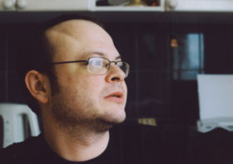
Валерия Авербах — композитор и концертирующая пианистка.
Дмитрий Бавильский — писатель, литературовед, критик, журналист.
Михаил Богуславский — журналист, поэт, режиссёр, сценарист.
Юрий Брызгалов — поэт, переводчик.
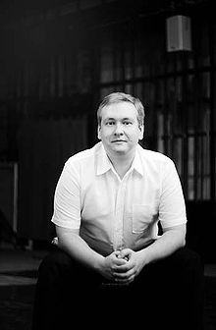
Святослав Бэлза — литературовед, музыковед и телеведущий, народный артист России, заслуженный деятель искусств Украины, заслуженный деятель Польской культуры, музыкальный обозреватель телеканала «Культура», действительный член Академии Российского искусства и Академии Российского телевидения, критик.
Степан Морозов — актёр театра и кино.
Константин Рубинский — поэт, драматург, публицист.
Артем Семакин — актёр театра и кино.
Алина Сергеева — актриса.
Андрей Середа — поэт, писатель, драматург.
Валерий Иванович Ярушин (р. в 1949) — известный советский и российский певец, музыкант-аранжировщик, композитор. Заслуженный артист РСФСР (1987). Один из основателей ВИА «Ариэль» в 1970 году и бесменнный руководитель его «золотого состава» до 1989 года.


Народная фотостудия «Каменный пояс» — создана в 1983 году в г. Челябинске в областном научно-методическом центре при Управлении культуры Челябинской области с целью пропаганды лучших образцов современного и мирового фотоискусства, развития творческих способностей и повышения профессионализма фотомастеров. Первыми членами фотостудии стали В. И. Богдановский, С. М. Арканов, С. К. Феофилактов, А. В. Николаев, В. Г. Жирохов. Они организовывали выставки, фотоэкспедиции, конкурсы, семинары.
С 1994 года фотостудия — структурное подразделение Государственного учреждения культуры Творческое объединение «Каменный пояс».
Челябинский областной краеведческий музей
История
В 1913 году группа энтузиастов во главе с И. М. Крашенинниковым начала сбор коллекций для музея. Эта работа, прерывавшаяся на Гражданскую войну привела к тому, что к осени 1922 года было собрано достаточное количество материалов. Президиум губисполкома 24 октября 1922 года предоставил для музея помещение бывшего жилого дома братьев Яушевых на ул. Труда. Торжественное открытие музея местного края состоялось 1 июля 1923 года.
С 1929 по 1933 годы музей неоднократно переселялся в разные помещения. С мая 1933 по 1989 год он располагался в здании бывшей Свято-Троицкой церкви. С 1989 года экспозиция Челябинского областного краеведческого музея размещалась на первом этаже жилого здания на проспекте им. Ленина, фонды находились в помещении на улице Каслинской.
29 июня 2006 года состоялось открытие нового здания Челябинского областного краеведческого музея. Техническое оснащение музея современно во всех отношениях: в залах установлено современное мультимедийное оборудование. Условия хранения и экспонирования соответствует требованиям ведущих музеев.
Современность
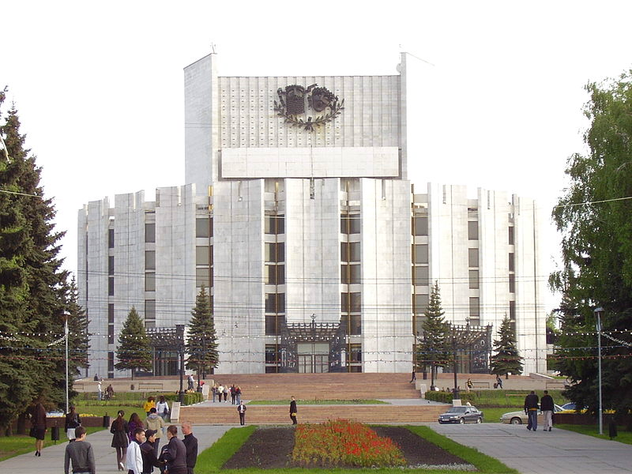
Фонд составляет более 250 тыс. единиц хранения. Постоянные экспозиции: 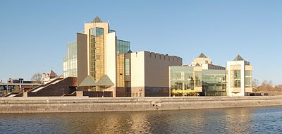
Зал природы и древней истории
Зал истории и народного быта
Зал истории XX века
Челябинский государственный академический театр драмы имени Наума Орлова
История театра. Челябинский драматический театр был открыт в 1921 году в здании Народного дома.
Становление и развитие театра тесно связано с именем писательницы Лидии Сейфуллиной, которая некоторое время служила в труппе театра. В 1928 году в театре была поставлена её пьеса «Виринея».
В 1930-е годы в театре много ставили пьесы Александра Островского, Максима Горького. В репертуаре театра в те годы были пьесы зарубежных драматургов — Бомарше, Шиллера, Карло Гольдони, Мольера Виктора Гюго и пьесы советских авторов — Константина Тренёва, Бориса Лавренёва, Владимира Киршона, Валентина Катаева, Александра Афиногенова.
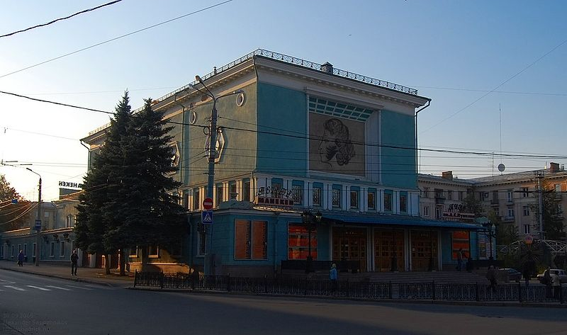
Манеке́н — театр в Челябинске. Основан весной 1963 (официальный день рождения — 1 апреля) как студенческий театр эстрадных миниатюр при ЧПИ. С 1992 — муниципальный театр. С 2000 — часть муниципального учреждения культуры «Театр+Кино». На базе театра«Манекен» с 1988 по 2000 проводился международный театральный фестиваль «Театральные опыты».

